IT4490

Bài thực hành số 5. Các khái niệm và nguyên lí phần mềm

Nguyễn Văn Hiếu- 20183534

mã lớp thực hành: 710808

1. Yêu cầu mở rộng:
2. Thêm phương thức tính phí ship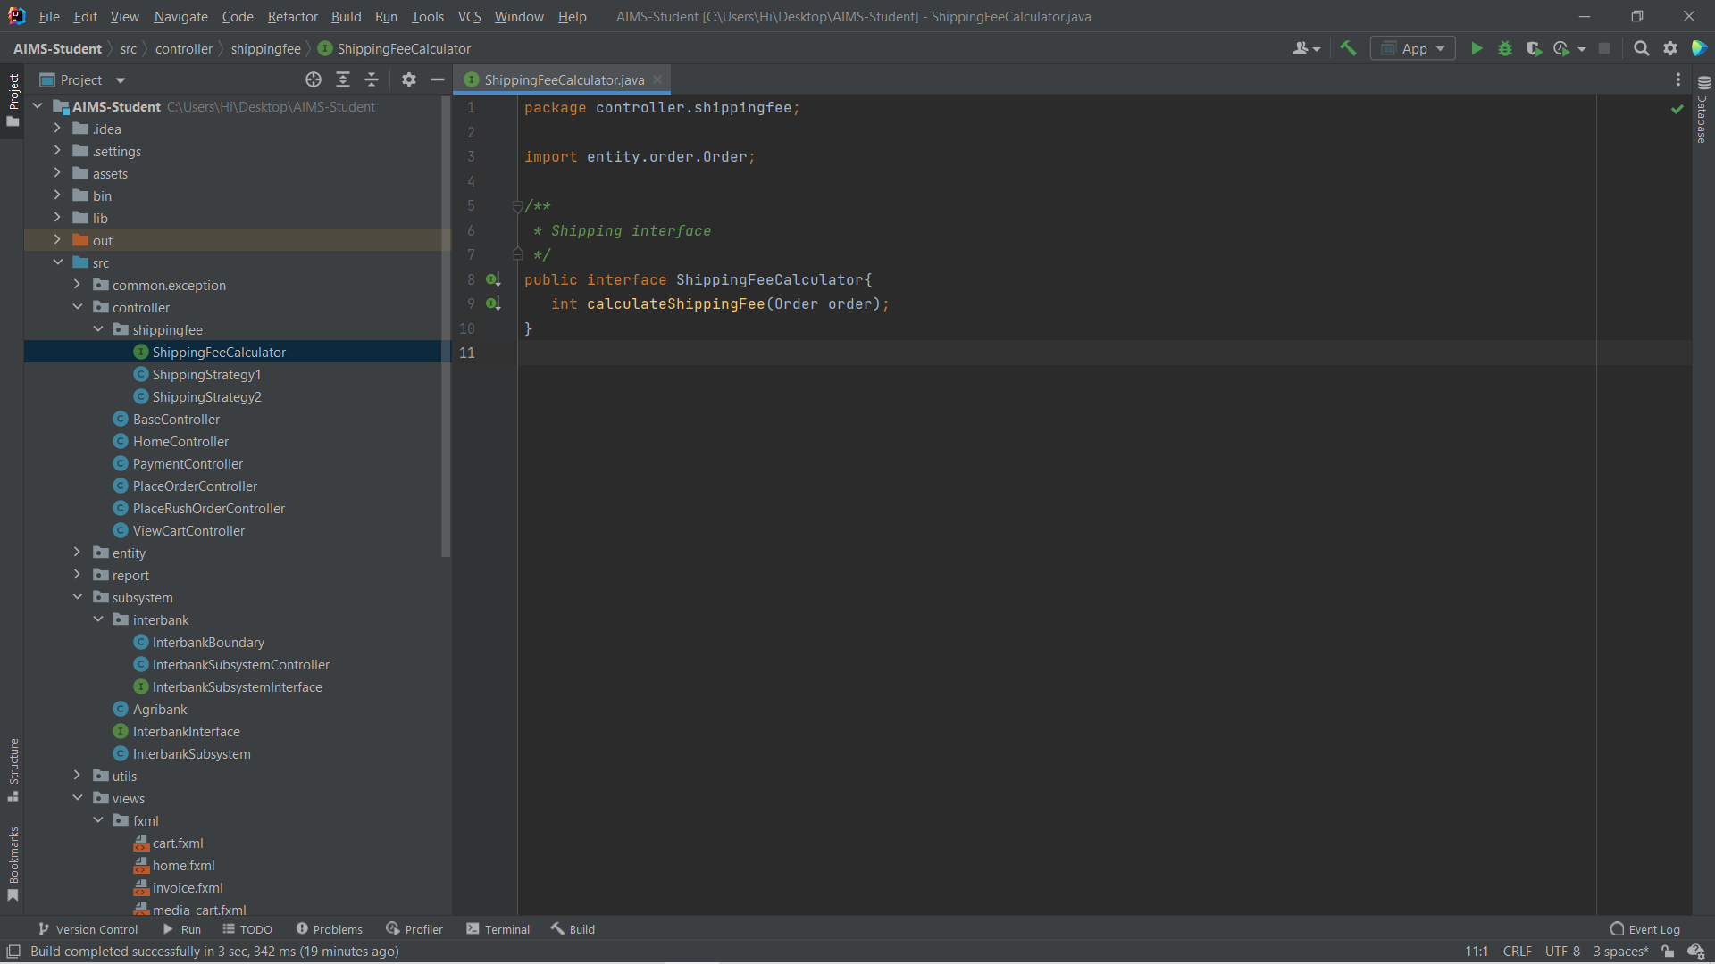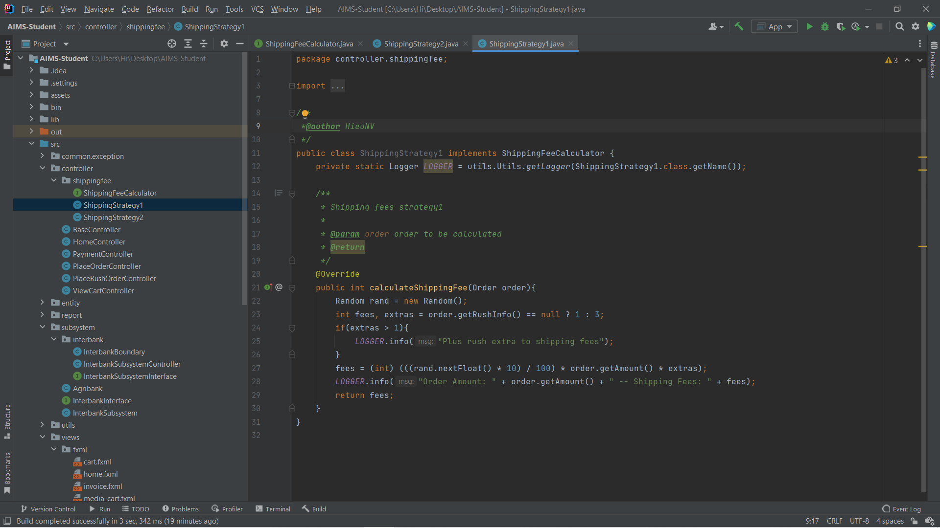 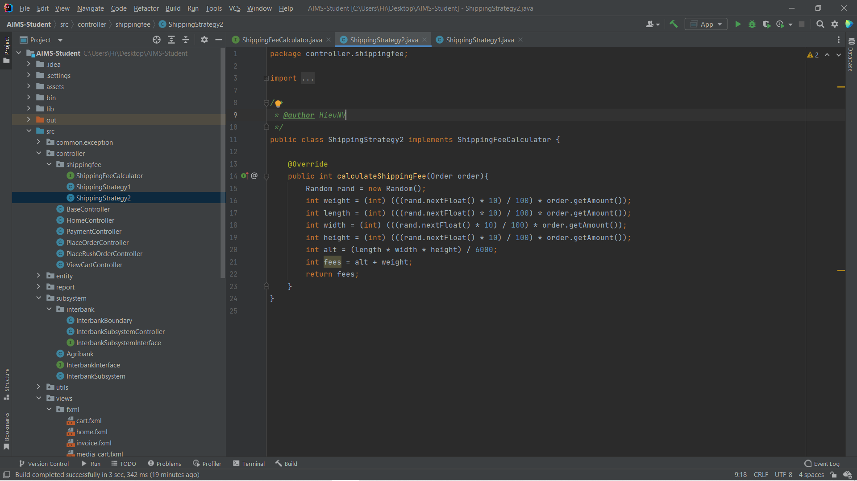
3. *Coupling và cohesion cho place rush order*

* *Coupling problem*

### +Content Coupling : Không có

### +Control Coupling : Không có

### +Common Coupling: Không có

### +Stamp Coupling:

|  |  |  |
| --- | --- | --- |
| Related Modules | Description | Improvement |
| RushScreenHandler, ShippingScreenHandler | ShippingScreenHandler truyền cả đối tượng Invoice vào RushScreenHandler trong khi chỉ cần dùng thuộc tính setRushInfo, phương thức setRushInfo, getOrder, setShippingFee | Có thể implement interface, tránh được việc có thể sử dụng phương thức không nên được sử dụng |

### +Data Coupling:

Chấp nhận được

|  |  |  |
| --- | --- | --- |
| Related Modules | Description | Improvement |
| Hầu hết các modules | Chấp nhận được |  |

## -Cohesion Problems

### +Coincidental Cohesion: Không có

### +Logical Cohesion: Không có

### +Temporal Cohesion: Không có

### +Procedural Cohesion:

|  |  |  |
| --- | --- | --- |
| Related Modules | Description | Improvement |
| PlaceOrderController | Các phương thức như validateAddress, validateName xuất hiện vì được gọi lần lượt chứ không liên quan đến nhau | nên cho những module này ra những interface, khi dùng ta chỉ override lại |
| PlaceRushOrderController | Tương tự, phương thức validateTime và validateInstruction | tương tự như trên |

### +Communicational Cohesion:

|  |  |  |
| --- | --- | --- |
| Related Modules | Description | Improvement |
| InterbankSubsystemController | phương thức payOrder và refund có tham số và kiểu trả về giống nhau |  |

### +Sequential Cohesion:

|  |  |  |
| --- | --- | --- |
| Related Modules | Description | Improvement |
|  |  |  |

### +Informational Cohesion:

|  |  |  |
| --- | --- | --- |
| Related Modules | Description | Improvement |
| Hầu hết các lớp entity | Thao tác trên attribute của lớp |  |
| RushScreenHandler | Thao tác với attribute invoice |  |

### +Functional Cohesion:

|  |  |  |
| --- | --- | --- |
| Related Modules | Description | Improvement |
| API | get, post, setUpConnection | Đã thêm phương thức setUpConnection |

1. TỔNG HỢP :